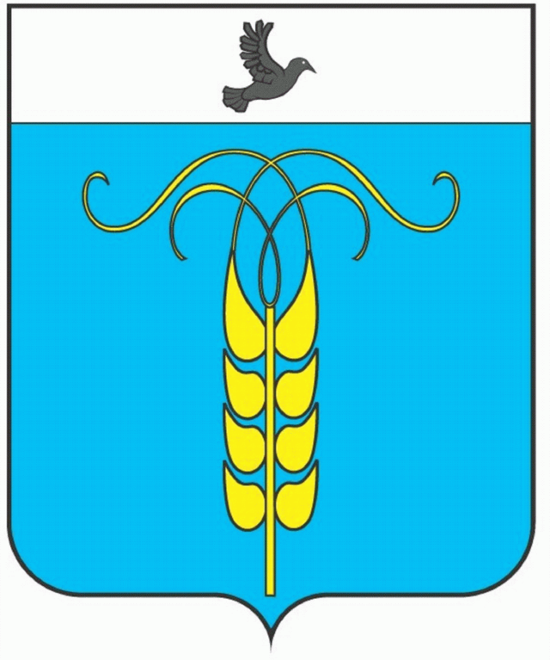

РЕШЕНИЕ
СОВЕТА ГРАЧЕВСКОГО МУНИЦИПАЛЬНОГО РАЙОНА
СТАВРОПОЛЬСКОГО КРАЯ

10 декабря 2019 года с. Грачевка №56

«О внесении изменений в Положение об управлении труда и социальной защиты населения администрации Грачевского муниципального
района Ставропольского края, утвержденное решением Совета
Грачевского муниципального района Ставропольского края
от 22 декабря 2009 года № 133-II»

В соответствии с Федеральным законом от 06 октября 2003 года № 131-ФЗ «Об общих принципах организации местного самоуправления в Российской Федерации», Законом Ставропольского края от 11.12.2009 N 92-кз «О наделении органов местного самоуправления муниципальных районов и городских округов в Ставропольском крае отдельными государственными полномочиями Российской Федерации, переданными для осуществления органам государственной власти субъекта Российской Федерации, и отдельными государственными полномочиями Ставропольского края в области труда и социальной защиты отдельных категорий граждан», Уставом Грачевского муниципального района Ставропольского края Совет Грачевского муниципального района Ставропольского края

РЕШИЛ:

1. Утвердить прилагаемые изменения в Положение об управлении труда и социальной защиты населения администрации Грачевского муниципального района Ставропольского края, утвержденное решением Совета Грачевского муниципального района Ставропольского края от 22 декабря 2009 года № 133-II «Об учреждении управления труда и социальной защиты населения администрации Грачевского муниципального района Ставропольского края с правами юридического лица» (далее – изменения в Положение об управлении труда и социальной защиты населения администрации Грачевского муниципального района Ставропольского края).

2. Уполномочить Жалыбину Светлану Сергеевну, паспорт серии 0713 816777, выданный отделом УФМС по Ставропольскому краю в с. Грачевка, 17.09.2013г. зарегистрировать в установленном действующим законодательством Российской Федерации порядке в МРИ ФНС РФ № 11 по Ставропольскому краю изменения в Положение об управлении труда и социальной защиты населения администрации Грачевского муниципального района Ставропольского края.

3. Настоящее решение вступает в силу со дня его обнародования, за исключением пункта «в» изменений в Положение об управлении труда и социальной защиты населения администрации Грачевского муниципального района Ставропольского края, по пунктам «а» и «б» распространяется на правоотношения, возникшие с 22 мая 2019 года, по пункту «г» распространяется на правоотношения, возникшие с 01 октября 2019 года.
Подпункт «в» изменений в Положение об управлении труда и социальной защиты населения администрации Грачевского муниципального района Ставропольского края вступает в силу с 01 января 2020 года.

Председатель Совета депутатов
Грачевского муниципального
района Ставропольского края Ф.В.Колотий

Глава Грачевского
муниципального района
Ставропольского края Р.А. Коврыга

УТВЕРЖДЕНЫ
решением Совета Грачевского
муниципального района
Ставропольского края
от 10 декабря 2019 года №56

ИЗМЕНЕНИЯ
в Положение об управлении труда и социальной
защиты населения администрации Грачевского муниципального района Ставропольского края, утвержденное решением Совета Грачевского муниципального района Ставропольского края от 22 декабря 2009 года
№ 133-II «Об учреждении управления труда и социальной защиты населения администрации Грачевского муниципального района Ставропольского края с правами юридического лица»

- В разделе III «Основные задачи управления»:

а) подпункт 29 пункта 11.1 статьи 11 после слов «Союза Советских Социалистических Республик,» дополнить словами «а также на иных территориях, которые на дату начала Великой Отечественной войны входили в его состав,»;

б) пункт 11.1 статьи 11 дополнить подпунктом 30 следующего содержания:
«30) назначении и осуществлении ежегодной денежной выплаты гражданам Российской Федерации, родившимся на территории Союза Советских Социалистических Республик, а также на иных территориях, которые на дату начала Великой Отечественной войны входили в его состав, не достигшим совершеннолетия на 3 сентября 1945 года и постоянно проживающим на территории Ставропольского края, в соответствии с Законом Ставропольского края от 13 декабря 2018 г. N 104-кз "О детях войны в Ставропольском крае»;

в) подпункт 3¹ пункт 11.1 статьи 11 после слов «осуществлении назначения» дополнить словами «и выплаты»;

г) пункт 11.1 статьи 11 дополнить подпунктом 23² следующего содержания:
«23²) осуществлении приема заявлений и документов, необходимых для выдачи удостоверений многодетным семьям в соответствии с Законом Ставропольского края от 27 декабря 2012 г. N 123-кз «О мерах социальной поддержки многодетных семей», оформлении и выдаче указанных удостоверений;».

_________________________________________________

